- Propose une expression littérale qui permet d’exprimer le périmètre du polygone ci-dessous en fonction de x :
x cm
6 cm
K
L
I
J
8 cm

- Au cinéma, les enfants paient 5 euros de moins que les adultes. On appelle p le prix d’entrée d’un adulte.
  - Exprime le prix du billet d’un enfant en fonction de p :
  - Simon, 9 ans, décide d’offrir le cinéma à sa petite sœur Daphné et à ses deux parents. Exprime en fonction de p la somme qu’il doit prévoir pour son cadeau :

- En observant les figures ci-dessous, élabore une formule permettant de calculer le nombre de carrés en fonction du nombre d’étapes :
Étape 1
Étape 2
Étape 3
Étape 4
- On donne le programme de calcul suivant :
- Choisir un nombre.
- Ajouter 5.
- Multiplier le résultat obtenu par 3.
- Retrancher 12.
  - Calcule le résultat que l’on obtient en appliquant ce programme de calcul quand le nombre choisi est :
- 0
………………......
………………......
………………......
- 4
………………......
………………......
………………......
- 3,2
………………......
………………......
………………......
  - On désigne maintenant le nombre choisi par la lettre x.
Exprime en fonction de x le résultat ce programme de calcul :

  - On veut réaliser un script correspondant au programme de calcul ci-dessus :
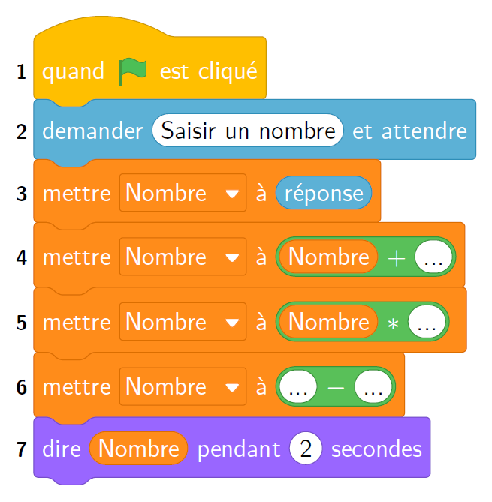
Complète ce programme.

En exécutant ce programme, vérifie les résultats pour les valeurs de la question a.

